Государственное бюджетное общеобразовательное учреждение города Москвы
Гимназия № 1797 "Богородская"

Досуг в подготовительной к школе группе.
Тема: «День именинника»

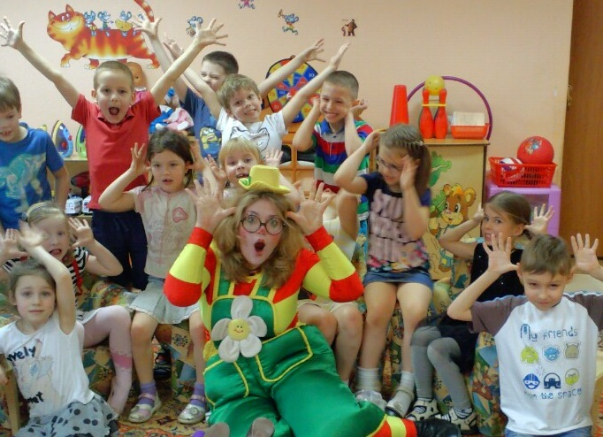

Воспитатель:
Пескова Е.С.

г. Москва, 2015 год

Цель: развивать ловкость, артистические способности.
Подготовительная работа: на праздник приглашаются родители детей. Они заранее подготавливают сладкий стол. Дети разучивают свои роли, готовят костюмы клоунов, дракона, дрессировщиков, гимнастки, феи, силачей, а также реквизиты.
Звуковой ряд: аудиозаписи музыки в соответствии со сценарием занятия, песня «Куда уехал цирк?» (сл. В. Левина, муз. В. Быстрякова)
Ход непосредственной образовательной деятельности.

Воспитатель: Дорогие ребята! Сегодня в нашей группе праздник — День именинника. Мы поздравляем тех ребят, у кого недавно были или будут именины. От всей души желаем вам всем хороших, верных друзей, удачи и крепкого здоровья!
В этот праздничный день вас ждет сюрприз. Поздравить вас хотят артисты цирка.
Звучит торжественная музыка.
Ведущий: Внимание! Внимание!
Только сейчас
И только для вас!
Цирковое представление!
Артисты все в волнении!
Ждут скорой с вами встречи!
Пора открыть нам вечер!
Три мальчика, переодетых в костюмы клоунов, с косыночками на головах, исполняют танец «Матрешки».

Ведущий: Маленькие зрители, а также их родители,
Огонь в костре, конечно, вы много раз все видели,
А в нашем цирке огонь живой,
Но и его не трогай рукой.
Выступает «гимнастка» с красной лентой.
Ведущий: А теперь самый страшный аттракцион:
На арену выходит огромный дракон.
С ним дрессировщик, что его воспитал.
Слабонервных просим покинуть зал.

Выходят «дрессировщик» и «дракон». Дракона изображают три человека. У первого ребенка большая маска до пояса, два других мальчика, наклонившись, имитируют спину дракона. Сверху они накрыты покрывалом. «Дракон» выполняет различные задания «дрессировщика». В заключение исполняется «смертельный номер»: «дрессировщик» кладет голову в пасть «дракона».
Ведущий: Сейчас пред нами выступит фея,
Я даже немного, признаться, робею:
Вдруг в кроликов всех нас она превратит...
А может быть, чем-то другим удивит?
Девочка показывает несколько заранее подготовленных фокусов.
Ведущий: А теперь обратите внимание:
Выступает силачей компания.
Они гнут подковы как калачи!
Встречайте, вот они — силачи!
Появляются «силачи». Они выносят гири из воздушных шаров и штангу из бумаги. Ребята проделывают шуточные упражнения.
Ведущий: Обруч крутить совсем непросто,
И здесь ничего не зависит от роста:
Высок или мал ты — а номер сложен.
Освоить его вам сейчас поможем.
Выступает девочка с обручами.
Ведущий: А сейчас мы с вами ждем в нетерпенье
Дрессировщицы собак выступление.
Выступление «дрессировщицы» с собачками-марионетками.

Ведущий: А вот и наши знакомые —
Веселые, дружные клоуны.
«Клоуны» под веселую музыку исполняют танец, вовлекая в него всех зрителей.
Ведущий: Ну а сейчас похлопай, зритель,
К нам выйдет суперисполнитель!
Ребенок, который занимается в музыкальной школе, исполняет музыкальный номер на любом музыкальном инструменте.
Ведущий: Вы слышали птицу щебечущую,
Вы видели птицу летящую
И даже, вполне возможно,
Встречали и говорящую,
Но птицу, что петь умеет,
А также и танцевать,
Я думаю, вам, пожалуй,
Не приходилось встречать.
Паркетная кукла-страусенок исполняет танец. Ноги этой куклы закрепляются на ногах ребенка, а голова управляется рукой. Кукла может открывать рот и «петь». Во время танца страусенка на сцену выходят все участники и танцуют вместе с ним.
Ведущий: Пора нам расставаться,
Но будем вновь встречаться.
«Дрессировщик»: Куда уедет цирк,
Когда погаснет свет?
«Дракон»: Начало в цирке есть...
Дети (хором): Конца у цирка нет!
Звучит песня «Куда уехал цирк?» (сл. В. Левина, муз. В. Быстрякова).
После этого артисты вручают именинникам подарки, а те, в свою очередь, приглашают всех за праздничный стол.

